GUÍA Nº12 DE CIENCIAS NATURALES
Nombre: ___________________________________ Curso: 4º _____ Fechas: ________________
OBJETIVOS DE APRENDIZAJE CLAVE

OA 16: Explicar los cambios de la superficie de la Tierra a partir de la interacción de sus capas y los movimientos de las placas tectónicas (sismos, tsunamis y erupciones volcánicas).
LINK DE VIDEO (APOYO AUDIOVISUAL)
https://www.youtube.com/watch?v=UTJtMuikrqA&feature=youtu.be

Para desarrollar las guías de autoaprendizaje puedes imprimirlas y archivarlas en una carpeta por asignatura o puedes solo guardarlas digitalmente y responderlas en tu cuaderno (escribiendo sólo las respuestas, debidamente especificadas, N° de guía, fecha y número de respuesta).

Si tienes dudas, tu apoderado debe escribir al correo ciencias.4smm@gmail.com

RECORDEMOS:

Las placas tectónicas se mueven por efecto del calor interno de la Tierra. Esto explica que la corteza constantemente está en movimiento, aunque no seamos capaces de percibirlo en nuestro día a día. Cuando existe una gran liberación de energía decimos que hay un sismo, y si este ocurre en la cortez oceánica, puede generarase un “TSUNAMI”. Los tsunami también pueden producirse por derrumbes submarinos, erupciones volcánicas e incluso, por la caída de un meteorito.

En esta guía abordaremos el último fenómeno natural que es producido por el movimiento de placas tectónicas: erupciones volcánicas.

ERUPCIONES VOLCÁNICAS
¿Sabías que, la palabra volcán deriva del latín vulcano, nombre del dios del fuego en la mitología romana?
El origen de muchos de los volcanes se encuentra estrechamente ligado al continuo movimiento de las placas tectónicas. Por ejemplo, los volcanes presentes en Chile, a lo largo de la cordillera de los Andes, deben su formación a la compresión entre las placas de Nazca y Sudamericana.
Los volcanes se forman al producirse una grieta en la corteza terrestre, por donde emerge el magma hacia la superficie, el cual se acumula y se enfría en torno a la grieta. Con el paso del tiempo, la acumulación de magma les da su característica forma cónica, sin embargo, muchos de ellos, como los que se encuentran bajo los océanos, no presentan dicha forma.
En la siguiente imagen, se señalan las principales partes que conforman un volcán.

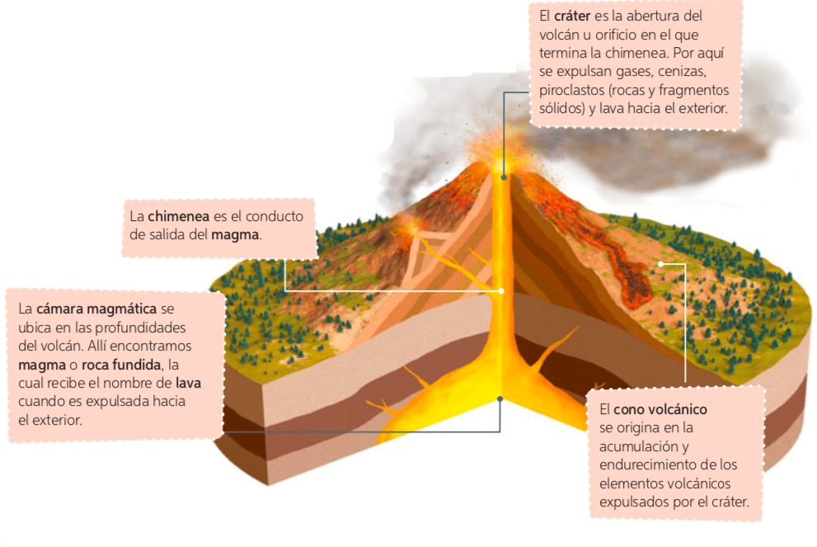
ERUPCIONES VOLCÁNICAS en la historia
Nápoles, Italia  La erupción del monte Vesubio es una de las erupciones volcánicas más famosas de la historia. En el año 79 a. C. una nube ardiente provocó el entierro de la ciudad romana de Pompeya. La ciudad quedó cubierta bajo una capa de 25 metros de cenizas volcánicas. | 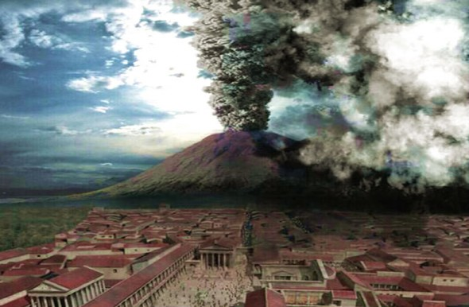
Archipiélago de Krakatoa, Indonesia  La erupción del 27 de agosto 1883 del volcán Krakatoa , es un excelente ejemplo de un tsunami causado por una erupción. La ola más grande alcanzó 40 metros de altura. Por otro lado, el ruido de esta explosión fue el más fuerte registrado en la historia, oído hasta 5.000 km de distancia, lo que produjo el estallido de los tímpanos de los habitantes locales. | 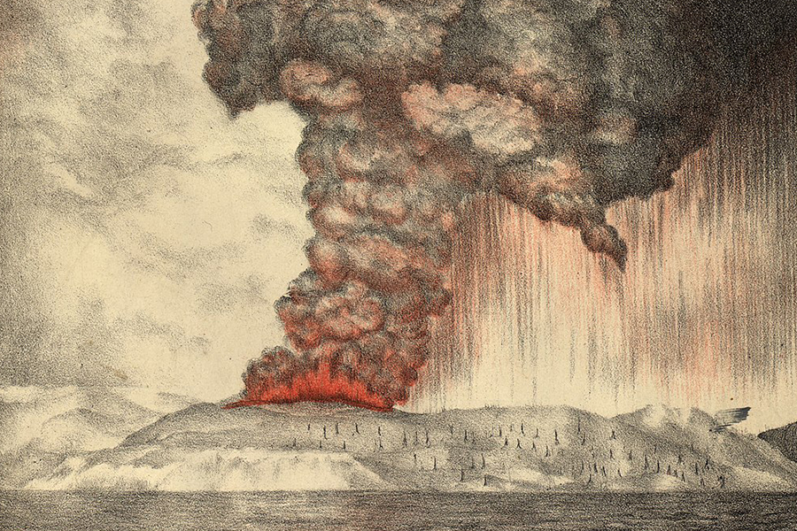
Chaitén, región de los Lagos, Chile  La primera erupción histórica del Chaitén comenzó el 1 de mayo del 2008 y produjo actividad altamente explosiva destruyendo casi por completo la ciudad de Chaitén.  La columna eruptiva se elevó por sobre la cordillera de los Andes y, debido a la dirección predominante del viento, la ceniza llegó a depositarse en Argentina e incluso llegó hasta la costa atlántica | 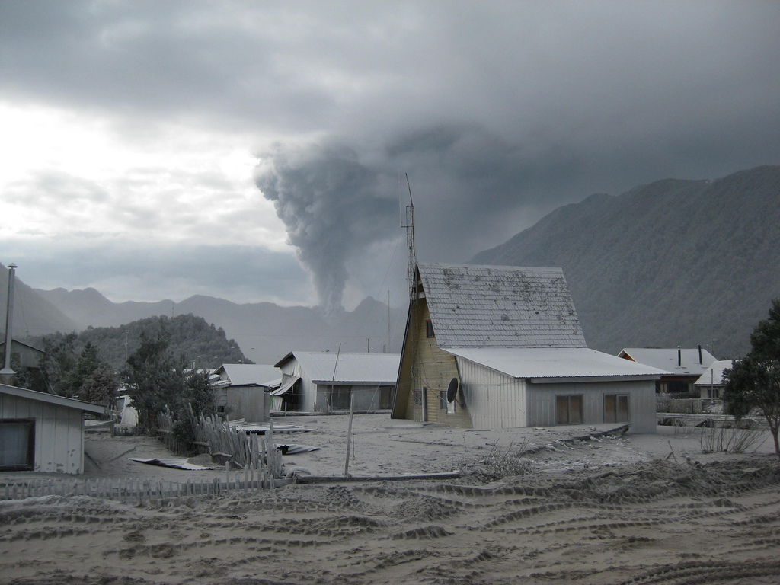
Alerta preventivas frente a erupciones volcánicas
El Centro Nacional de Alerta Temprana es la unidad de la Onemi encargada del vigilar y decretar las alertas relacionadas con los distintos riesgos del territorio. A continuación, presentamos las alertas preventivas frente a erupciones volcánicas.
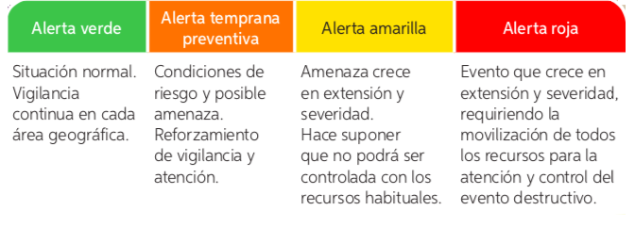

SÍNTESIS DEL CONTENIDO
Un volcán es una abertura en la superficie terrestre a través de la cual pueden salir materiales desde el interior de la Tierra como magma, cenizas, piedras y gases.

ACTIVIDAD

I. Marca la alternativa correcta:

1. ¿Qué es una erupción volcánica?

A) Es la generación de terremotos en el fondo marino.
B) Es un incremento de la temperatura en la corteza y en el manto.
C) Es la liberación hacia la corteza del magma acumulado en el manto.
D) Es un quiebre o grieta en la corteza terrestre cerca del mar.

2. ¿A qué tipo de fenómeno asociado al movimiento de las placas tectónicas corresponde la siguiente definición?

“Cuando una placa se mueve por debajo de otra placa, parte de la roca se derrite y se convierte en magma. El magma está dentro de la Tierra. En ocasiones, el magma sale abruptamente a la superficie a través de un punto débil de la litósfera”.
A) Erupciones de volcanes
B) Terremotos
C) Tsunamis
D) Precipitaciones

3) Si tuvieras que analizar la cámara magmática de un volcán, ¿qué zona deberías estudiar?

A) La más alta del volcán.
B) La parte más profunda del volcán.
C) Donde llega la lava del volcán.
D) A las cercanías del volcán.

4) ¿Por qué Chile tiene tantos volcanes?
A) Porque cuenta con dos cordilleras, la de los Andes y la de la Costa.
B) Porque la temperatura de su corteza terrestre y del manto es muy elevada.
C) Porque se encuentra en medio de una placa tectónica que presenta mucho movimiento.
D) Porque se encuentra ubicado entre dos placas tectónicas que realizan movimientos convergentes.

5) En caso de un desastre natural (un sismo, tsunami o erupción volcánica), ¿cuál de las siguientes acciones no se debe realizar?

A) Seguir las instrucciones de las autoridades.
B) Ir a observar la zona de desastre.
C) Ir a una zona de seguridad.
D) Mantener la calma.

6) ¿Sobre qué límite de placas se encuentra Chile?

A) Transformante.
B) Divergente.
C) Convergente.
D) Epicentro.

7) La escala que mide los daños provocados por los sismos se conoce como escala de:
A) Richter.
B) Mercalli.
C) Richter y Mercalli.
D) Ninguna de las anteriores.

8) Observa el esquema, ¿qué tipo de movimiento de las placas tectónicas representa?
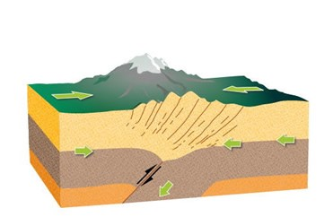
A) Convergente
B) Fallas
C) Divergente
D) De la deriva continental

9) Dos placas que chocan durante millones de años pueden dar origen a:
A) Una laguna.
B) Un río.
C) Un valle.
D) Una montaña.

10) Los sismos son fenómenos naturales que pueden provocar grandes daños a los seres humanos. ¿Qué imagen representa correctamente el lugar donde puede originarse un sismo?
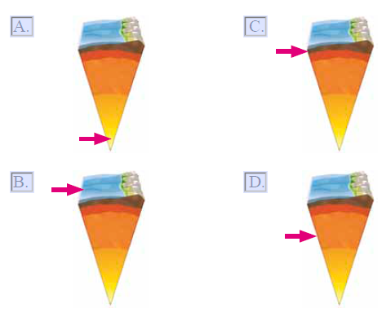

---------------------------------------------------------------------------------------------------------------------------------
AUTOEVALUACIÓN
Sé hacerlo sin dificultades.

Sé hacerlo, pero con dificultades.

Aún no sé hacerlo.

- ¿ Puedo explicar qué es un volcán?

- ¿ Puedo explicar como se origina una erupción volcánica?

- ¿ Identifico los fenómenos naturales que se producen por el movimiento
De placas tectónicas?

